关于做好湖南科技大学2024年寒假大学生“返家乡”社会实践活动评优推荐工作的通知
各学院团委：
根据共青团中央的相关部署，在学校团委的组织下，各学院团委的动员下，学校在2024年寒假期间组织开展了湖南科技大学大学生“返家乡”社会实践活动，为进一步巩固活动成果，激发广大青年参与“返家乡”社会实践活动的积极性、主动性和创造性，经研究，校团委决定开展湖南科技大学2024年寒假“返家乡”社会实践活动评优推荐工作，现将有关事宜通知如下：
一、2024年寒假“返家乡”社会实践活动“优秀个人”
（一）评选对象
全日制在读本科生、研究生
（二）评选条件
1.顺利完成本次 “返家乡”社会实践活动，具有实践地团组织开具的实践证明(若实践单位不是团组织的，需要提供创青春/到梦空间录取截图+实践单位出具的实践证明)；
2.积极通过各种方式记录实践过程。其中实践照片不少于5张，实践日志视频、实践报告或者实践心得三者中至少提交1项作品；
3.在本次2024年寒假大学生“返家乡”社会实践活动中，积极参与实践记录投稿、实践成果突出、受到所在地团组织表彰的个人优先推荐；
4.各学院团委务必认真组织好本次评优推荐工作，推荐对象必须符合上述评选条件，校团委将组织评审，差额评选出若干名“优秀个人”。
（三）推荐人数
根据各学院填写报备链接的人数，遵循各学院“优秀个人”名额分配≈学院参与人数*30%的原则对各学院允许申报的“优秀个人”名额（最多申报名额）进行分配，具体如下表：
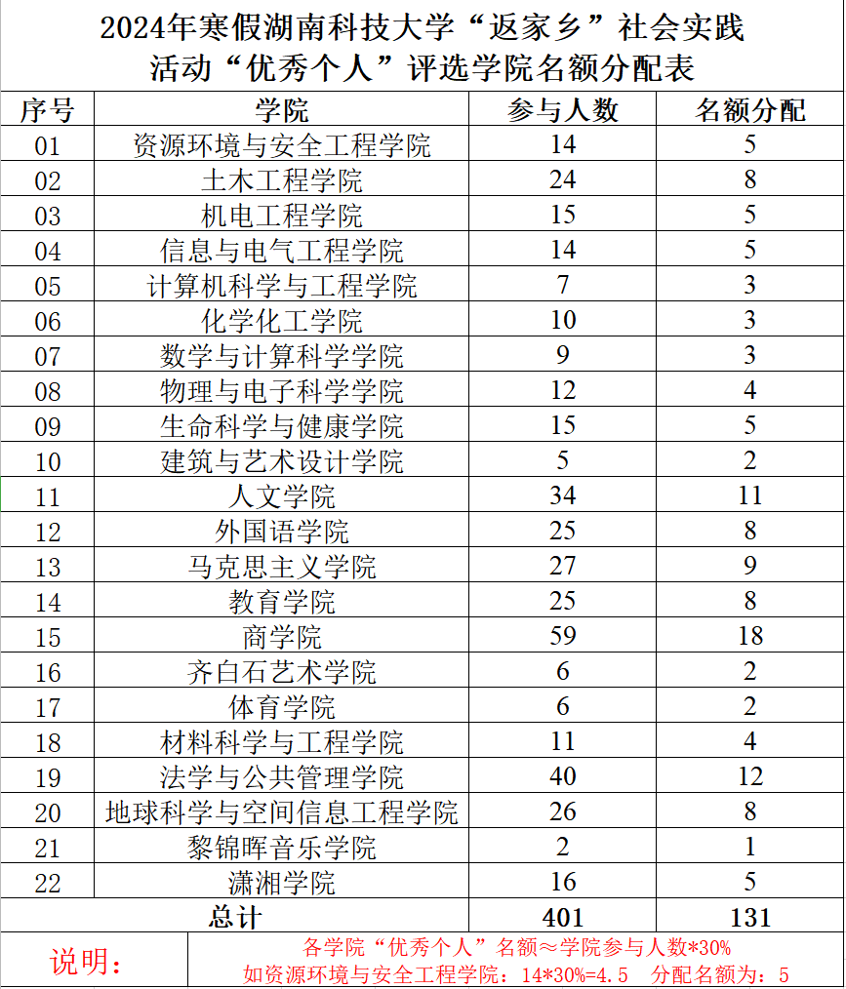
二、2024年寒假“返家乡”社会实践活动“优秀实践作品”
（一）作品类型
视频、心得、调研报告
（二）参评条件
1.视频类作品需在新媒体平台发布，视频中有体现作者的个人基本信息（姓名、学校院系）；
2.心得类和调研报告类作品（需至少配图2张）已经在相关媒体平台进投稿且被采纳发表，如中国青年网、湖南科技大学团委奋进网、大学生网报等网站（心得类作品不少于1200字，调研报告类作品不少于3000字）。
（三）推荐数量
各学院推荐作品数量不限，但个人仅限申报1项作品。
三、2024年寒假“返家乡”社会实践活动“优秀组织单位”
（一）评选对象
各学院青年志愿者分会
（二）评优要求
1.积极配合校团委2024年寒假“返家乡”社会实践活动的相关工作，积极发动宣传、组织号召学院同学参与“返家乡”等系列活动。
2.各学院在寒假期间所参与的湖南科技大学2024年寒假大学生“返家乡”社会实践活动培训交流会的参会情况将纳入考虑范围。
3.有意愿参评湖南科技大学2024年寒假“返家乡”社会实践活动“优秀组织单位”的学院需提交不少于500字的“返家乡”社会实践活动总结（word版本）。
四、注意事项
请各学院将附件1、附件2、附件3以及相关佐证材料等电子版资料（以学院为单位）于2月26日（周一）晚上20：00前统一以zip压缩包形式报送至邮箱hnustqz@163.com（材料压缩包命名为XX学院2024年寒假“返家乡”评优推荐材料，本次统计材料必须以学院为单位汇总提交，不接受个人单独报名）。于2月27日（周二）下午16：00前将申请表、汇总表纸质版表格（以学院为单位）一式一份签字加盖公章后交至青年之家103，逾期未报视为自动弃权。
联系方式：
唐老师 58291427 朱同学 13975801269
通讯地址：青年之家103
通讯邮箱：hnustqz@163.com
附件：
1.湖南科技大学2024年寒假大学生“返家乡”社会实践活动优秀个人申请表
2.湖南科技大学2024年寒假大学生“返家乡”社会实践活动优秀个人汇总表
3.湖南科技大学2024年寒假大学生“返家乡”社会实践活动优秀实践作品推荐汇总表

共青团湖南科技大学委员会
2024年2月19日

附件1
湖南科技大学2024年寒假大学生“返家乡”
社会实践活动优秀个人申请表

姓 名 |  | 性 别 |  | 近期彩色免冠照
出生年月 |  | 政治面貌 |  | 近期彩色免冠照
学 院 |  | 年级专业班级 |  | 近期彩色免冠照
联系电话 |  | 电子邮箱 |  | 近期彩色免冠照
实践类型 |  | 实践地点
主要服务内容
个人简要事迹
(200—300字)
学 院  意 见 | (签章)  年 月 日
说明：需另附佐证材料（实践证明、活动图片、心得/视频/调研报告等、媒体报道、相关奖励等）

附件2
湖南科技大学2024年寒假大学生“返家乡”社会实践活动优秀个人推荐汇总表
盖章： 联系人： 联系方式：
序号 | 学 院 | 姓 名 | 学 号 | 联系方式 | 实践类型 | 实践地点/岗位
示例 | 资源环境与安全工程学院 | 张 三 | 1123110102 | 12345678901 | 政务实践
2
3
…

附件3
湖南科技大学2024年寒假大学生“返家乡”社会实践活动优秀实践作品推荐汇总表
盖章： 联系人： 联系方式：
序号 | 作者 | 学院 | 学 号 | 联系方式 | 作品类型 | 作品发布平台 | 作品链接
示例 | 张 三 | 资源环境与安全工程学院 | 2111121121 | 12345678901 | 视频/心得/调研报告 | 中国青年网
2
3
…

